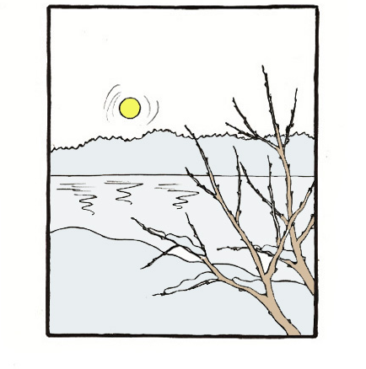  talvi  Kuvat: Papunetin kuvapankki | 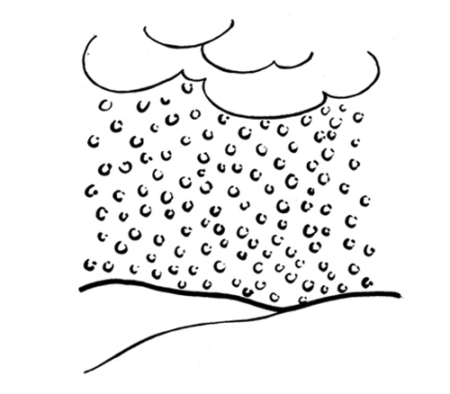  lumi/ Sataa lunta. | joulu 24.-26.12.  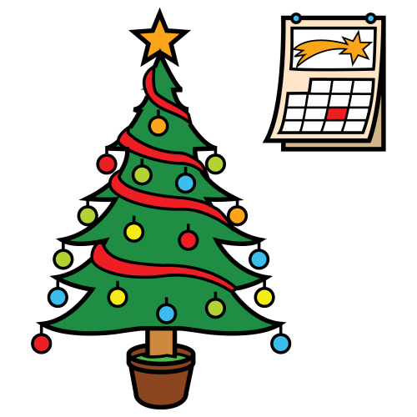 | 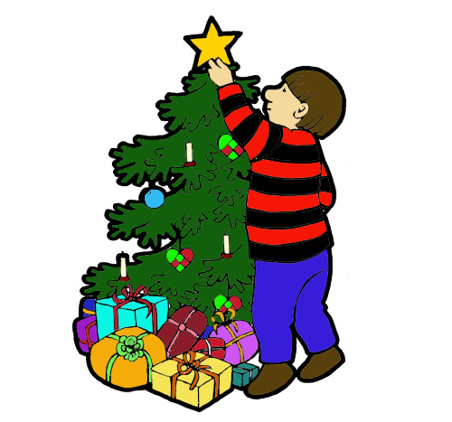  jouluaatto 24.12.
Maria, Joosef ja Jeesus  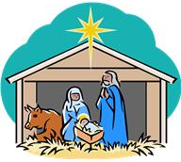 | seimi  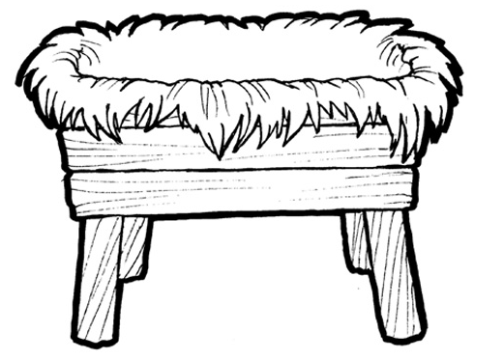 | tähti | enkeli  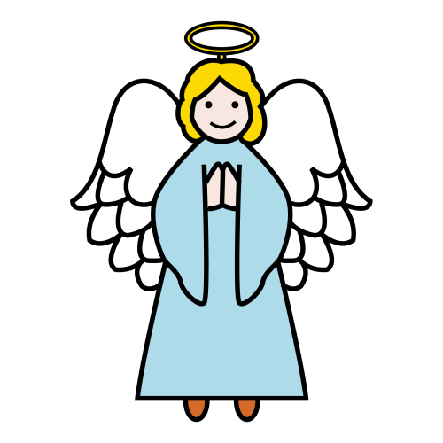
lammas ja paimen  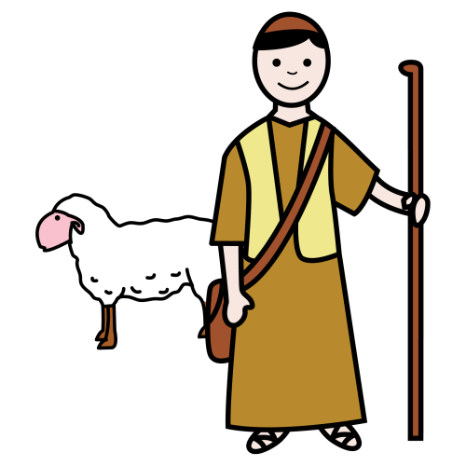 | joulukirkko  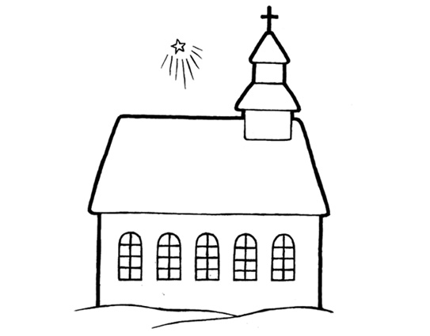 | joulukellot  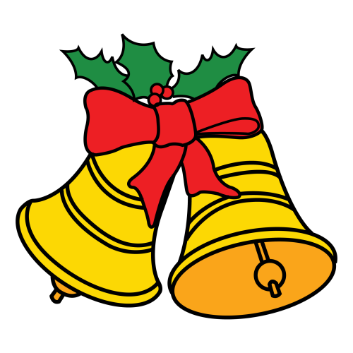 | 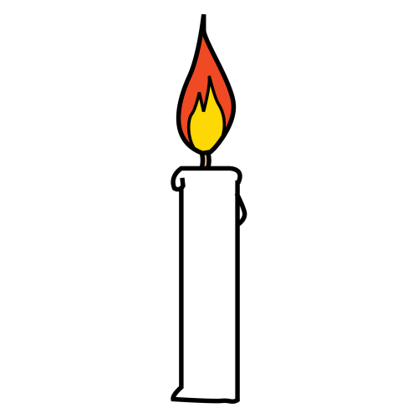  kynttilä
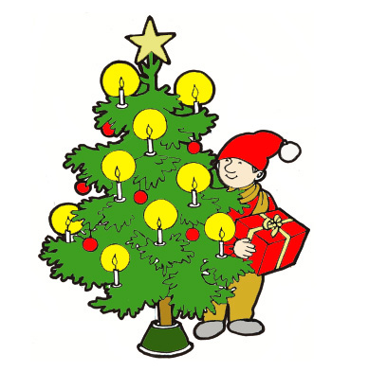  joulukuusi ja tonttu | lahja ja joulupukki  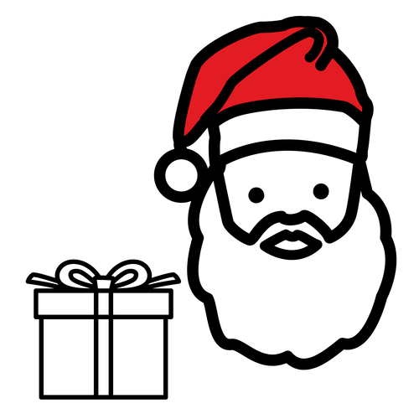 | 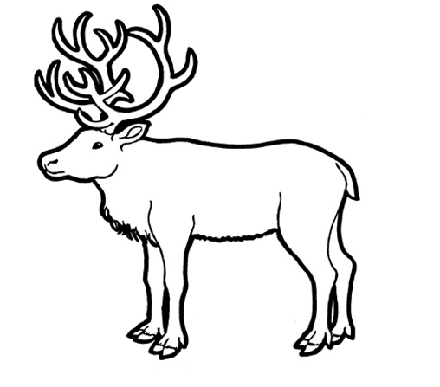  poro | tonttulakki  
leipoa 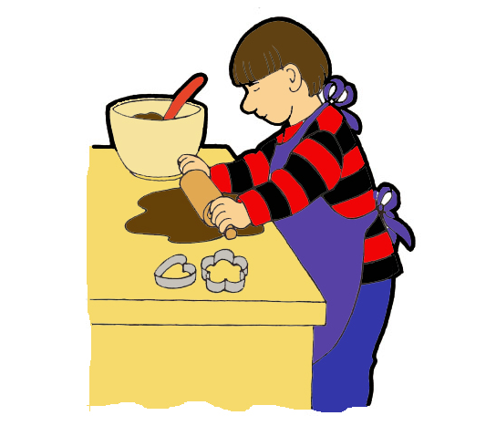 | piparkakkuja  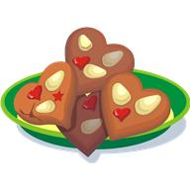 | 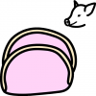  kinkku | joulupuuro = riisipuuro  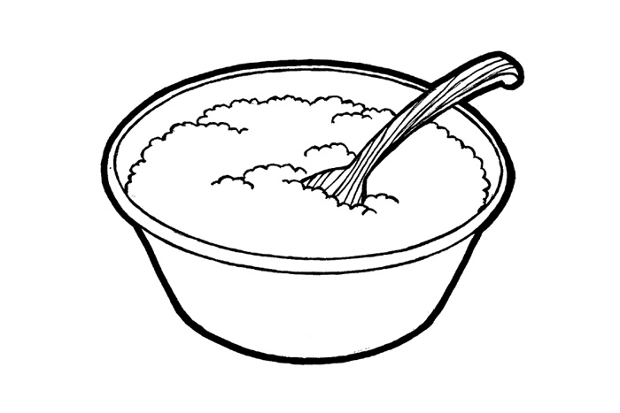
laulaa joululauluja  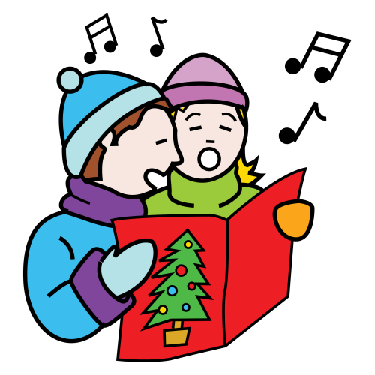 | 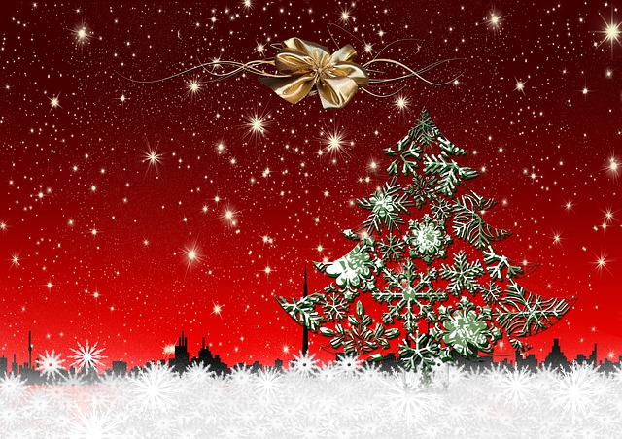  joulukortti | antaa lahja  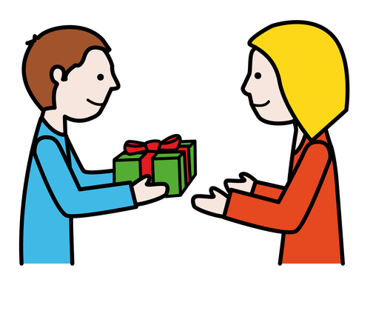 | joulukoriste  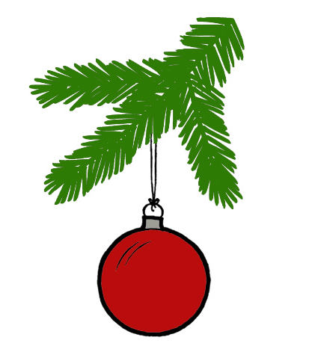
JOULU
STARTTI

Tehtävät
STARTTI
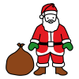
Yhdistä sana ja kuva.

kinkku
tähti
piparkakku
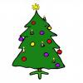
kynttilä
joulupukki joulukuusi
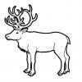
Kirjoita.
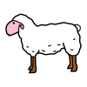
Mikä se on?


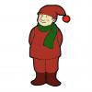
__________________________ _________________________ _______________________
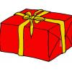

_______________________ _______________________ _______________________
Joulu on taas, joulu on taas, kattilat täynnä puuroo.
Nyt sitä saa, nyt sitä saa vatsansa täyteen puuroo.
Joulu on taas, joulu on taas! Voi, kuinka meill´ on hauskaa!
Lapsilla on, lapsilla on aamusta iltaan hauskaa.
(Kuuntele laulu. https://www.youtube.com/watch?v=zA9velkM_Zw)

Kuvat: Papunetin kuvapankki, ARASAAC, Pixabay, Clipart
Kuvat: Papunetin kuvapankki, ARASAAC, Clipart

